Бекітемін:
Оқу ісі жөніндегі орынбасары: ____________________

Қазақстан Республикасы Оқу-ағарту министрлігі
______________________________________________
(білім беру ұйымының атауы)
Қысқа мерзімді (сабақ) жоспары
Электр өрісі
(сабақтың тақырыбы)

Бөлім: | Электростатика
Педагогтың аты-жөні:
Күні:
Сынып: 10 | Қатысушылар саны: | Қатыспағандар саны:
Сабақтың тақырыбы: | Электр өрісі
Оқу бағдарламасына сәйкес оқыту мақсаттары: | Бөлімде өткен оқу мақсаттарын қайталау және жүйелеу
Сабақтың мақсаты: | - электр өрісінің зарядты орын ауыстырудағы жұмысын анықтайды  - потенциал мен потенциалдар айырымының мағынасын түсіндіреді  - нүктелік зарядтың өріс потенциалын есептейді  - электростатикалық өрістің потенциалдық екенін дәлелдейді
Құндылықтарға баулу: | «Адал азамат» бағдарламасы бойынша: Заң және тәртіп.  «Тәртіпке бағынған құл болмайды, тәртіпсіз ел болмайды» – Бауыржан Момышұлы.  Құндылық топтық жұмыстағы жауапкершілік пен өзара құрмет арқылы жүзеге асады.
Сабақтың барысы:
Сабақтың кезеңі/ уақыт | Педагогтің әрекеті | Оқушының әрекеті | Бағалау | Ресурстар
Сабақтың басы  6 минут  Ұйымдастыру, қызығушылықты ояту, мақсат қою | Ұйымдастыру кезеңі. Сәлемдесу, түгендеу, бағалау парағын тарату.  Білімді өзектендіру: «Түйінді сөздер». Тақтадағы 5 түйінді сөзді («Электр өрісі» тақырыбынан) пайдаланып, оқушылар 2–3 сөйлемнен тұратын түсіндірме құрайды.  Проблемалық сұрақ: Өріс зарядты А нүктесінен В нүктесіне әртүрлі жолмен тасымалдаса, жұмыс бірдей бола ма?  Оқушылардың болжамдары тыңдалып, сабақтың тақырыбы мен мақсаты бірге анықталады. | Түйінді сөздермен байланысты мәтін құрайды.  Болжам айтып, мақсатты анықтауға қатысады. | ҚБ: ауызша кері байланыс, «Бас бармақ». | Слайд  Бағалау парағы
Үй тапсырмасын тексеру  8 минут  «Төңкерілген сынып» | Оқушылар үйде тақырып бойынша бейнесабақты (Bilimland) көріп келген. Түсінікті тексеру сұрақтары:  - A траекторияға тәуелді ме? (жоқ)  - 1 эВ = ? Дж (1,6·10⁻¹⁹)  - φ = kq/r: r артса? (азаяды)  Жауаптары бойынша сынып «түсінді» / «қайталау керек» топтарына бөлінеді. | Сұрақтарға жауап береді, түсініксіз тұстарды атайды. | ҚБ: «Бағдаршам» карточкалары. | Bilimland (QR)
Терең түсіндіру  9 минут  Күрделі тұстар | Мұғалім «қайталау керек» тобымен күрделі тұстарды талдайды, «түсінді» тобы үлгі есепті өз бетінше шығарады:  - A = q(φ₁ − φ₂) = qU – жұмыс траекторияға тәуелсіз (өріс потенциалдық).  - Потенциал φ = W_p/q; нүктелік заряд: φ = kq/(εr).  - Бірліктер: В; 1 эВ = 1,6·10⁻¹⁹ Дж.  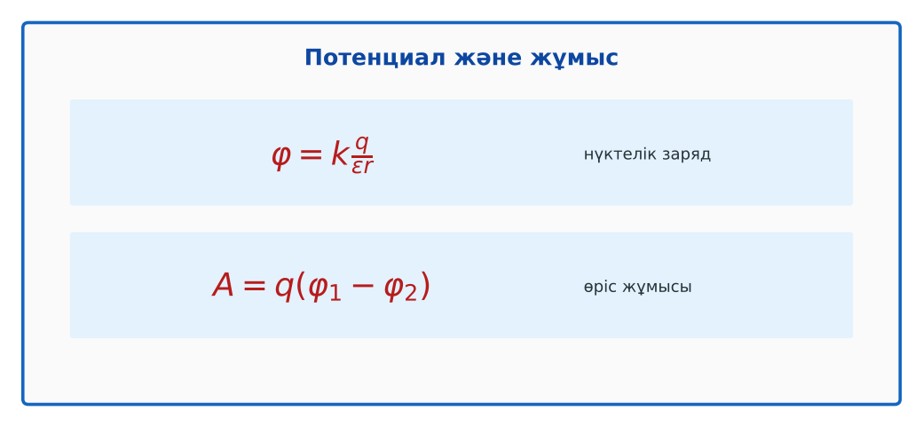  1-сурет. Потенциал формулалары  Үлгі есеп / мысал. Потенциал  1) φ = kq/r.  2) q = 1 нКл, r = 0,1 м: φ = 90 В.  Жауабы: 90 В. | Топтарға бөлініп, деңгейіне сай жұмыс істейді. | Дескриптор:  - электр өрісінің зарядты орын ауыстырудағы жұмысын анықтайды;  - топта/жұпта белсенді жұмыс істейді.  2 балл | Физика 10-сынып оқулығы  Слайд
Бекіту  6 минут  «Аквариум» | «Аквариум». Бір жұп тақта алдында тапсырманы талқылап шешеді, қалғандары бақылап, кейін талдау жасайды.  Үлгі: 2 мкКл заряд φ₁ = 300 В → φ₂ = 100 В: A = 4·10⁻⁴ Дж. | Тапсырманы орындайды. | Дескриптор: шешімді дұрыс рәсімдейді.  1 балл | Карточка
Сергіту сәті  1 минут | «Маятник». Оқушылар қолдарымен маятниктің тербелісін көрсетеді: баяу – жылдам – тоқтау. | Қимылмен орындайды. | – | –
Сабақтың ортасы  9 минут  Деңгейлік тапсырмалар (жеке жұмыс) | Оқушы деңгейін өзі таңдайды; А деңгейін орындаған оқушы В деңгейіне өтеді (тапсырмалар Қосымша 1-де).  А деңгейі (білу, қолдану):  10 нКл зарядтан 30 см қашықтықтағы потенциал?  В деңгейі (талдау):  Электрон 1000 В потенциалдар айырымын өтті. Алған энергиясы (Дж, эВ) және жылдамдығы?  ЕББҚ оқушыларына: суретті тірек-сызба және қадамдық нұсқаулық; жұп-тьютор (күшті оқушымен бірге жұмыс). | Деңгейін таңдап, жеке орындайды.  Жауап кілтімен өзін-өзі тексереді. | Дескриптор:  А: потенциал мен потенциалдар айырымының мағынасын түсіндіреді – 2 балл  В: нүктелік зарядтың өріс потенциалын есептейді – 3 балл | Деңгейлік карточкалар  Жауап кілті
Сабақтың соңы  6 минут  Бекіту, рефлексия, үй тапсырмасы | Бекіту: LearningApps викторинасы (мұғалім алдын ала дайындайды). Сұрақтар:  - A траекторияға тәуелді ме? (жоқ)  - 1 эВ = ? Дж (1,6·10⁻¹⁹)  - φ = kq/r: r артса? (азаяды)  LearningApps: https://learningapps.org/  Рефлексия «Рефлексия ағашы»: жасыл жапырақ – бәрі түсінікті; сары – біраз сұрақ бар; қызыл – қайталау керек.  Үй тапсырмасы (таңдау бойынша):  - А: §33; 3 есеп.  - В: Гравитациялық және электр потенциалын салыстыру кестесі. | Викторинаға жауап береді.  Балын қосып, өзін-өзі бағалайды.  Рефлексия жасайды. | Дескриптор: викторина сұрақтарының 80%-ына дұрыс жауап береді – 1 балл  Шкала: 90–100% «өте жақсы», 70–89% «жақсы», 50–69% «қанағаттанарлық» | LearningApps (QR)  Kundelik.kz
Мұғалімге ескерту: оқушылар жиі жіберетін қателер
- Потенциал – күш. → Энергетикалық сипаттама.
Өмірмен байланыс
Электронвольт (1 эВ) – элементар бөлшектер энергиясының бірлігі.
Тапсырмалардың жауап кілті
Тапсырма | Жауабы
А | φ = 300 В.
В | W = 1,6·10⁻¹⁶ Дж = 1000 эВ; υ ≈ 1,9·10⁷ м/с.
Қосымша 1 | 100 эВ.
Қосымша 2 | 0.
Үлгі есеп | 90 В.

Қосымша 1. Оқушыға арналған тапсырмалар парағы (басып шығаруға)
Аты-жөні: ____________________ **Сынып:** __ **Күні:** ______

А деңгейі
10 нКл зарядтан 30 см қашықтықтағы потенциал?
____________________________________________________________________________________________
____________________________________________________________________________________________

В деңгейі
Электрон 1000 В потенциалдар айырымын өтті. Алған энергиясы (Дж, эВ) және жылдамдығы?
____________________________________________________________________________________________
____________________________________________________________________________________________
____________________________________________________________________________________________

Қосымша тапсырмалар
1) Электрон 100 В-та үдетілді. Энергиясы?
____________________________________________________________________________________________
2) Тұйық жолдағы өріс жұмысы?
____________________________________________________________________________________________
Қосымша 3. Тірек-конспект (бос орындарды сабақ барысында толтыр)
Тақырып: Электр өрісі

• A = q(φ₁ − φ₂) = qU – жұмыс траекторияға тәуелсіз (өріс потенциалдық).
• Потенциал φ = W_p/q; нүктелік заряд: φ = kq/(εr).
• Бірліктер: В; 1 эВ = 1,6·10⁻¹⁹ Дж.

Есімде қалған формула / ереже: ____________________________________________________________
____________________________________________________________________________________________
Қосымша 2. Бағалау парағы (әр оқушыға)
Кезең | Дескриптор | Балл | Менің балым
Күрделі тұстар | Дескриптор: - электр өрісінің зарядты орын ауыстырудағы жұмысын анықтайды; - топта/жұпта белсенді жұмыс істейді. | 2
«Аквариум» | Дескриптор: шешімді дұрыс рәсімдейді. | 1
Деңгейлік тапсырмалар (жеке жұмыс) | Дескриптор: А: потенциал мен потенциалдар айырымының мағынасын түсіндіреді – 2 балл В: нүктелік зарядтың өріс потенциалын есептейді – 3 балл | 5
Бекіту, рефлексия, үй тапсырмасы | Дескриптор: викторина сұрақтарының 80%-ына дұрыс жауап береді – 1 балл Шкала: 90–100% «өте жақсы», 70–89% «жақсы», 50–69% «қанағаттанарлық» | 1
Барлығы | 8–9 «өте жақсы», 6–7 «жақсы», 4–5 «қанағаттанарлық» | 9

Қосымша 4. Көрнекілік (интерактивті тақтаға немесе басып шығаруға)
1-сурет. Потенциал формулалары

Суретпен жұмыс (сұрақтар): 1) Суретте қандай құбылыс/құрылғы бейнеленген? 2) Қандай физикалық шамалар көрсетілген және олар қалай байланысқан? 3) Суретке сүйеніп, өмірден бір мысал келтір.
Сандық ресурстар (QR-кодтар)
PhET – симуляция  https://phet.colorado.edu/en/simulations/charges-and-fields   | LearningApps – викторина  https://learningapps.org/   | Bilimland – видеосабақ  https://bilimland.kz/   | OPIQ – цифрлық оқулық  https://www.opiq.kz/  

